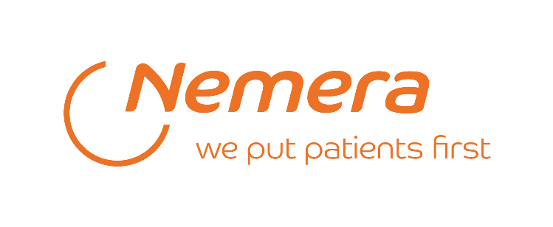
Nemera Szczecin Sp.z o.o. należy do grupy kapitałowej Nemera, która jest światowym liderem w zakresie projektowania, rozwoju i produkcji urządzeń do dostarczania leków dla przemysłu farmaceutycznego, biotechnologicznego i generycznego. Oddziały firmy znajdują się także we Francji, Stanach Zjednoczonych, Niemczech i Brazylii. W naszym oddziale specjalizujemy się w produkcji wstrzykiwaczy do podawania leków drogą pozajelitową, np. insuliny czy hormonu wzrostu. Jeśli chcesz dołączyć do zespołu, który będzie je tworzył, aplikuj na stanowisko:
INŻYNIER PROCESU AUTOMATYZACJI
Region: zachodniopomorskie, Szczecin - Prawobrzeże

Co będzie należało do Twoich obowiązków:
- Tworzenie specyfikacji do ofertowania i zamawiania maszyn montażowych i znakujących z uwzględnieniem kryteriów jakości, bezpieczeństwa i ochrony środowiska.
- Odpowiadanie na wewnętrzne zapytania ofertowe dotyczące automatycznych systemów produkcyjnych.
- Uczestniczenie w wyborze i poszukiwaniu nowych dostawców.
- Walidacja proponowanych przez dostawców rozwiązań i projektów.
- Definiowanie i wdrażanie planów kwalifikacji dla automatycznych systemów produkcyjnych we współpracy z Działem Jakości.
- Przeprowadzanie odbiorów i kwalifikacji automatycznych systemów produkcyjnych zgodnie ze specyfikacjami i planami walidacji.
- Prowadzenie szkoleń personelu działów Produkcji i Utrzymania Ruchu przy wdrożeniu nowych automatycznych systemów produkcyjnych oraz wsparcie techniczne w fazie rozruchu produkcji.

Czego od Ciebie oczekujemy:
- Wykształcenia wyższego technicznego (mile widziane Automatyka i Robotyka).
- Biegłej znajomości technicznego języka angielskiego.
- Wiedzy na temat technik i środków charakterystycznych dla montażu automatycznego.
- Znajomości metodyki zarządzania projektami.
- Umiejętności słuchania oczekiwań klientów.
- Uprawnień elektrycznych (SEP)

Ucieszy nas:
- znajomość wymagań Pharma GMP

Co chcemy Ci zaoferować:
- Stabilne zatrudnienie na podstawie umowy o pracę.
- Pracę w dynamicznie rozwijającej się firmie działającej na rynkach międzynarodowych.
- Uczestnictwo w ciekawych, innowacyjnych projektach dotyczących wyrobów medycznych.
- Transport z centrum Szczecina do nowej siedziby na Prawobrzeżu.
- Dofinansowanie prywatnej opieki medycznej.
- Dofinansowanie karty Multisport.
- Naukę języków poprzez platformę e-learningową.
- Możliwość przystąpienia do ubezpieczenia grupowego.
- Budżet szkoleniowy.
- Premie świąteczne i wakacyjne.
- Uczestnictwo w cyklicznych imprezach integracyjnych [ jeździmy na grzybobrania, spływy kajakowe, bawimy się w ramach działów i całej firmy ].

Jak będzie wyglądał proces rekrutacyjny:
- Przesyłasz do nas swoją aplikację a my się z nią zapoznajemy.
Jeśli będzie pasować do naszego profilu to zaprosimy Cię na rozmowę.
- Kolejnym etapem będzie spotkanie z osobą z działu HR oraz potencjalnym przełożonym.
- Wybranemu kandydatowi przedstawimy warunki współpracy, do pozostałych wrócimy z informacją zwrotną.

Aplikacje prosimy wysyłać na adres mailowy plszc_rekrutacja@nemera.net w temacie maila wpisując nazwę stanowiska z ogłoszenia.

Administratorem danych osobowych jest Nemera Szczecin sp. z o.o. z siedzibą w Szczecinie 71-344, ul. Litewska 10a. Dane zbierane są dla potrzeb bieżącej rekrutacji. Ma Pani/Pan prawo dostępu do treści swoich danych oraz ich poprawiania. Podanie danych w zakresie określonym przepisami ustawy z dnia 26 czerwca 1974 r. Kodeks pracy oraz aktów wykonawczych jest obowiązkowe. Podanie dodatkowych danych osobowych jest dobrowolne.
Prosimy o zamieszczenie w swojej ofercie zapisu: „Wyrażam zgodę na przechowywanie i przetwarzanie moich danych osobowych zawartych w przesłanej aplikacji, dla potrzeb bieżącego procesu rekrutacyjnego firmy Nemera Szczecin sp. z o.o. z siedzibą w Szczecinie 71-344, przy ul. Litewskiej 10a, zgodnie z Ustawą z dnia 29.08.1997r. o Ochronie Danych Osobowych Dz. U. Nr 133, poz. 883. Oświadczam, że zostałem/am poinformowany/a o prawie dostępu do treści moich danych oraz ich poprawiania.”
Uprzejmie informujemy, że skontaktujemy się z wybranymi osobami.

